应用于监狱、看守所驻监武警中队的网络报警联动系统
一、产品概述
围绕“建设信息化武警，实现跨越式发展”总体目标，结合目标单位有效资源，依托数字网络智能化监控技术，无缝整合光纤网络传输、高清数字视频采集显示、指挥通讯、周界报警、指纹查勤、门禁管理、LED电子地图显示、保障系统等先进的信息化手段，以监控报警为核心，把中队建设成集：视频查勤、报警联动、智能视频周界报警、语音对讲、数字化考勤、网络建设、电视墙建设、集中供电、高音喊话、监区探照灯等多种功能的综合指挥控制系统，从而全面提升了执勤目标的安全性。
WG1024H网络报警控制终端是专为武警部队执勤信息化开发的一套基于网络运行的智能型报警控制器，主要完成报警信号的汇聚和IP转换。通过对报警信号的IP数字化和传送，可以实现报警信号的远程传送和联动报警功能。

二、产品特点
■采取模块化设计，通过数据线连接与报警电子地图板配合使用，便于不同场合安装；
■10/100M以太网口，全数字方式直接网络访问，一点触发，视频、语音、报警信号、开关量控制信号等多种手段联动响应；
■30个报警输入、输出接口，接线方式简便，输入输出端口已做好继电器转换，前端报警探测器、探照灯、警铃、围墙声光报警器等直接信号量接入输出；
■集成高性能语音芯片，可直接外接功放或喇叭，具有围墙自动语音喊话功能；
■具有自动检测功能，前端探测器或线路遭破坏自动报警提示；
■实现网络报警控制终端与管理电脑、软件独立运行功能；
■采用ARM7设计，IP地址可设置；
■与配套管理软件使用功能更多，操作更方便，可视性强；
■产品已通过电子信息产品专业检测。

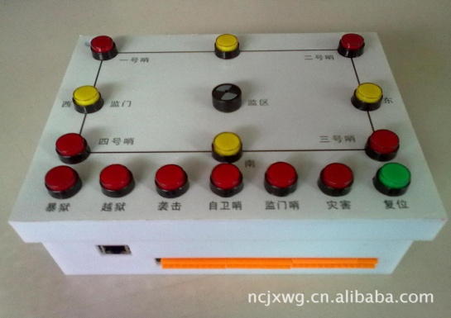
第一代产品网络报警控制终端图 第二代产品网络报警管理终端图
三、配套LED电子地图板
LED报警电子地图板为网络报警控制终端的配套产品，通过数据线与网络报警控制终端联接，在电子地图板上共设置10个指示灯、1个蜂鸣器、1个复位灯。其中面板上方四盏黄色指示灯代表所监控目标监区对应的四面监墙(东、南、西、北，可根据目标区实际方位标注)，为一级报警联动指示灯，当哪个方位前端探测器有告警及异常情况时（值班哨兵在发现可疑情况时也可手动按下相应方位指示灯），对应的指示灯会声光报警，提示值班哨兵有异常情况发生，同时触发网络报警控制终端语音模块，发出警告：“你已经进入警戒区域，请迅速离开！”。面板下方六盏红色的指示灯(暴狱、越狱、袭击、自卫哨、监门哨、自然灾害，指示灯数量、类型可根据不同要求设置)为二级报警联动指示灯，由值班哨兵根据警情的异常情况级别触发的报警按钮，一级报警和二级报警时所有联网报警面板同时响应声光提示，同时弹出相应报警位置监控图像。蜂鸣器是报警时发出声音提示的按钮，复位键是报警后复位按钮，用于清除所有报警信号。
当电子地图板上一级报警指示灯闪烁的时候，安装在监墙四周的大功率喇叭自动播报告警：“你已经进入警戒区域，请迅速离开！”，警告和威慑犯罪分子任何企图，若是在夜间报警时已经联动安装的监墙探照灯也会自动打开，随同告警指向可疑目标；当电子地图板上任何一盏二级报警联动指示灯闪烁的时候，安装在中队营区的警铃也会联动响起，提醒哨兵有严重的紧急情况发生，所有哨兵进入警戒状态（此时也可设置不同报警预案，喇叭播报处置预案）。

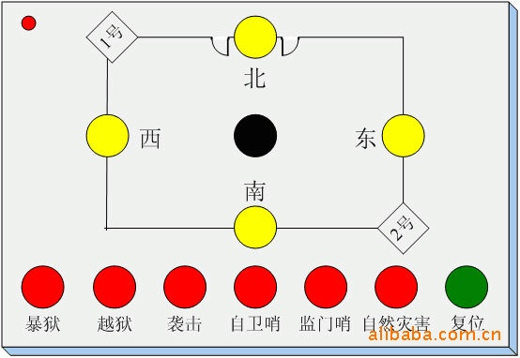
报警面板图
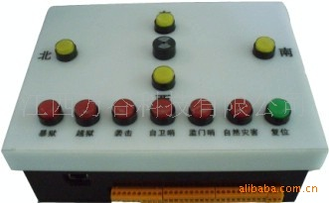
网络报警管理终端二合一图

3、安装、布线要求
本系统为基于网络运行的产品，在各中队执勤报警安装点要求网络互通、电源接入到位即可，中队一级安装网络报警管理终端，大队—支队—总队视情况安装网络报警管理软件，实现多级同步报警管理；若在目标区域围墙周界安装的报警探测器等产品要求接入报警模块进行联动时，目标区域报警探测器信号线需布至就近一个哨位即可，本产品对不同报警探测器均能接入。
4、LED电子地图报警面板
LED报警电子地图面板为网络报警控制终端的配套产品，通过数据线与网络报警控制终端联接，在电子地图板上根据需要可设置示同方位或报警信息的指示灯，LED灯的颜色可视需求情况定（常用的有红、黄、蓝、绿，还可配套其它颜色）。示例图：
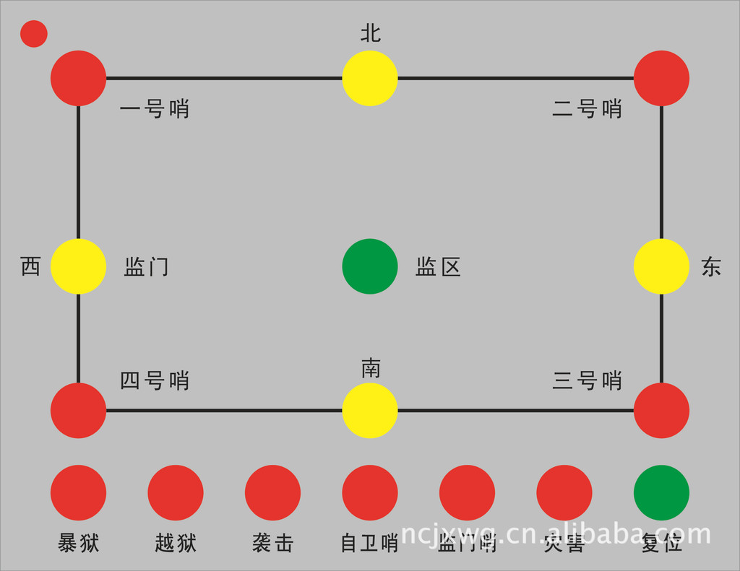
LED报警电子地图面板可设置哨位指示灯、方位报警灯、二级报警灯、蜂鸣器和复位灯。若用于执勤方位使用时，可设置为一级报警灯和二级报警灯，如面板上方四盏黄色指示灯代表所监控目标监区对应的四面监墙(东、南、西、北，可根据目标区实际方位标注)或对应哨位，为一级报警联动指示灯，当哪个方位前端探测器有告警及异常情况时（值班哨兵在发现可疑情况时也可手动按下相应方位指示灯），对应的指示灯会声光报警，提示值班哨兵有异常情况发生，同时触发网络报警控制终端语音模块，发出警告：“你已经进入警戒区域，请迅速离开！”（真人语音提示可根据要求事先录制好写入语音芯片）。面板下方六盏红色的指示灯(暴狱、越狱、袭击、自卫哨、监门哨、自然灾害（指示灯数量、类型可根据不同要求设置)为二级报警联动指示灯，由值班哨兵根据警情的异常情况级别触发的报警按钮，一级报警和二级报警时所有联网报警面板同时响应声光提示，同时弹出相应报警位置监控图像。蜂鸣器是报警时发出声音提示的按钮，复位键是报警后复位按钮，用于清除所有报警信号。以上报警可组合使用，如东面围墙发生越狱，东面执勤哨兵触发越狱指示灯后其它网络上的报警终端同步显示出“东面”和“越狱”指示灯亮，语音喇叭提示“东面监墙发生越狱警报，请按预案处置”。当然，中队现场报警的同时，处于网络管理的大队—支队—总队管理系统同步显示警情中队的报警情况，并附有相关提示。若上级管理部门通过管理系统触发某个中队报警时，其对应的下级机关网络报警管理终端同步显示触发警情。
说明：执勤面板的定做需要一定时间，同时需要让甲方确认好方位，定做材料可按客户要求，按键指示灯标准的为图示在面板上突出，也可做成与面板平行，面板和按键颜色可选。

5、系统功能：
系统可实现功能方案一：
在中队执勤室、备勤室和各楼层分别安装四色声光报警灯（红、黄、蓝、绿四种警灯对应四种不同的警报声音，并代表不同的警情。），哨位和移动执勤点安装四色报警按钮，可根据不同警情触发相关报警开关，通过网络传输执勤室、备勤室和各楼层同时触发不同颜色的报警灯、警笛并播报不同警情的处置预案语音。
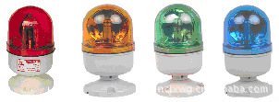
系统可实现功能方案二：
在中队执勤室、哨位和移动执勤点安装多种警情的LED方位电子地图板，根据不同警情设置不同颜色的报警按钮（如红色代表暴狱、越狱、袭击、灾害，黄色代表监墙，蓝色代表哨位等），并标注了目标区域的方位地图，可实现组合式报警，如1号哨兵触发其执勤监墙灯“南”，所有网络报警电子地图板显示1号灯和南面灯亮，同步联动南面监墙视频、灯光和自动话音警告，便于各执勤哨兵一目了然地了解和处置警情。备勤室和各楼层安装大尺寸电子地图板，设置相同颜色的指示灯，当哨位触发警报时，相应指示灯亮，同时播报不同警情的处置预案语音。
不管哪种方案，本系统均能整合围墙周界红外报警、子弹箱报警、武器库报警和电网报警。与网络报警管理软件配合使用，可实现总队、支队、（大队）中队的多级联动报警，便于上级机关更细致、便捷地了解各执勤目标的情况。
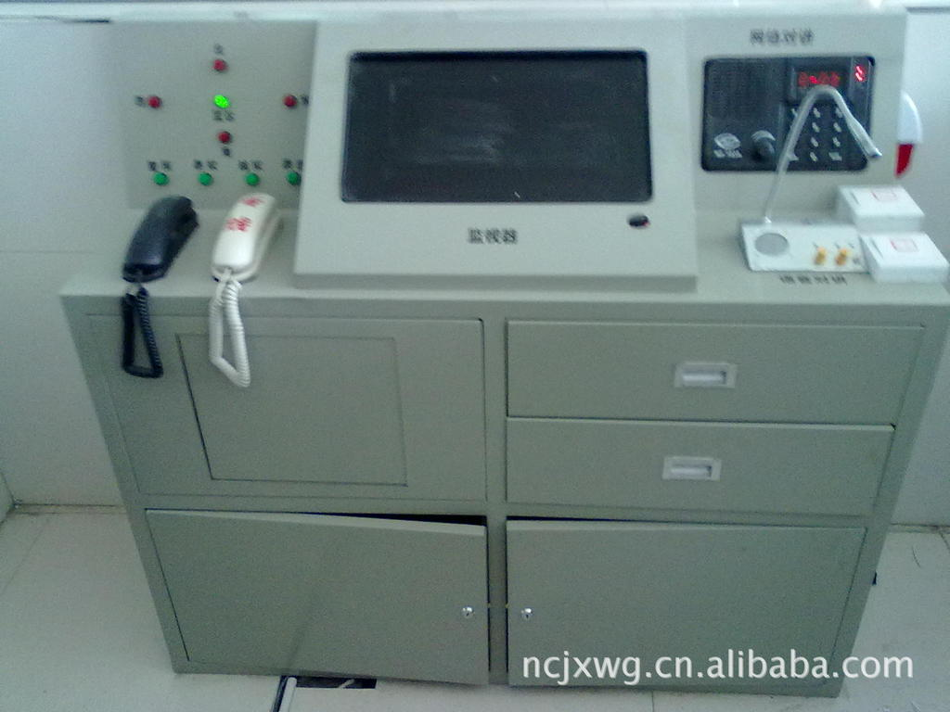
如需更多资料或方案请联系：江西万谷科技有限公司
0791-86861567、86861867
朱健民 18942210707 QQ：305045932

